OBJAVA ZA MEDIJE

U KNJIŽNICI HAZU PREDAVANJE PROF. DR. SC. NORMANA SARTORIUSA QUO VADIS PSIHIJATRIJA: PSIHIJATRIJA PRED IZAZOVIMA 21. STOLJEĆA

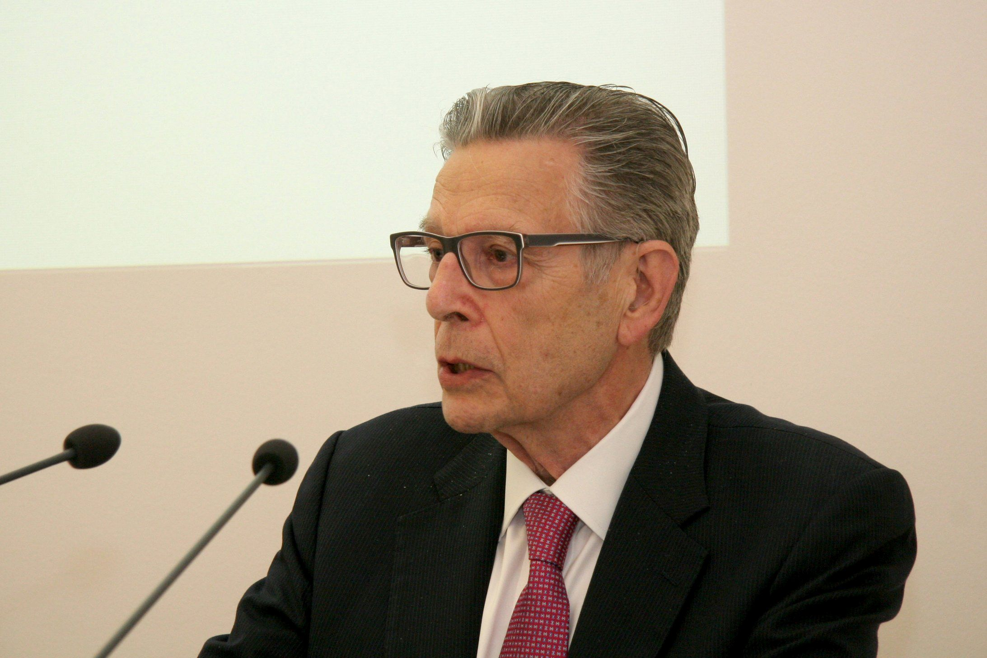

Zagreb, 10. srpnja 2014. – Ugledni hrvatski i svjetski psihijatar prof. dr. sc. Norman Sartorius, dopisni član Hrvatske akademije znanosti i umjetnosti, održao je u četvrtak 10. srpnja u Knjižnici HAZU predavanje na temu Quo vadis psihijatrija: psihijatrija pred izazovima 21. stoljeća. U svom je predavanju opširno prikazao glavne probleme suvremenog svijeta koje se reflektiraju i na medicinu. To su razne nove ovisnosti, poput ovisnosti o internetu i bijega u virtualni svijet te problemi koje sa sobom donosi urbanizacija čiji ritam javno zdravstvo ne uspijeva pratiti. Jedan od primjera je i promjena položaja žena koje se unatoč zaposlenju i dalje bave svojim tradicionalnim ulogama, što dovodi do smanjenja kvalitete njihova rada i povećanog broja depresija pa i samoubojstava. „Promjene u medicini su velike. Imamo nova umijeća, ali promijenila se i etika. Dužnost živjeti zamijenilo je prihvaćanje prava na smrt i legalizacija eutanazije, a odgovornost liječnika svodi se na liječenje bolesti, a ne na brigu o posljedicama liječenja, čak i kod kroničnih bolesti. Većina bolesti se ne može liječiti pa cilj medicine postaje omogućiti bolesniku da živi s bolešću, a smanjenje boli i poboljšanje kvalitete života postaje važnije od produljenja života“, kazao je prof. dr. sc. Sartorius. Govoreći o stanju u suvremenoj psihijatriji, upozorio je na problem stigmatizacije duševnih bolesnika koja je često gora od bolesti, kao i na povećanje broja smrtnosti od shizofrenije u razvijenim zemljama. „Sve je više specijalizacija po pojedinim područjima, a zbog inflacije kvalifikacija smanjuje se osoblje koje se bavi osnovnom njegom koja je od središnje važnosti“, dodao je prof. dr. sc. Sartorius i zaključio da se psihijatrija ne smije odvojiti od medicine, već se s njom mora zbližiti, kao i izgraditi suradnju sa sudstvom i drugim društvenim sektorima te sa znanošću. „Budućnost psihologije ovisi pristanku psihologa da se pobrinu za svoju profesiju. Strategija da se pusti da sve ide samo od sebe do sada je bila pogubna. Psihijatrija nikad nije rekla koje su granice njenih mogućnosti i znanja i tu se svašta trpalo. Na primjer, nemoguće je da psihijatar predvidi hoće li neki kriminalac opet počiniti kriminalnu radnju. Treba jasno definirati granice psihijatrije i njene kompetencije i to ugraditi u zakone“, poručio je prof. dr. sc. Norman Sartorius nakon čijeg predavanja se razvila duga rasprava. Predsjednik HAZU akademik Zvonko Kusić u uvodu je kazao da nijedna druga grana medicine nije toliko prisutna u javnosti kao psihijatrija, budući da se psihijatre često poziva da tumače psihoprofile raznih osoba, ali i mentalno stanje nacije. „Psihijatrija se pozicionirala šire od jedne medicinske grane, ali nikad nije bila potrebnija medicini nego sad“, rekao je akademik Kusić. Spomenuo je primjer onkologije gdje psihijatri imaju važnu ulogu u treniranje liječnika, oboljelih i članova njihovih obitelji.
Prof. dr. sc. Norman Sartorius rođen je 1935. u Münsteru u Njemačkoj, a djetinjstvo je proveo u Koprivnici. Diplomirao je 1958. na Medicinskom fakultetu Sveučilišta u Zagrebu, od 1959. do 1965. radio je specijalist u Kliničkom bolničkom centru Zagreb, 1962. položio je specijalistički ispit iz neurologije i psihijatrije, a 1965. doktorirao. Od 1967. do 1993. bio je direktor Odjela za duševno zdravlje Svjetske zdravstvene organizacije. Bio je i predsjednik Svjetske psihijatrijske asocijacije (WPA) i predsjednik Europskog udruženja psihijatara (EAP). Profesor je psihijatrije (ili gostujući profesor) na sveučilištima u Zagrebu, St. Louisu, New Yorku, Pekingu, Pragu i Londonu. Proveo je niz istraživanja o depresiji, shizofreniji, organizaciji zdravstvene službe, optimalnim metodama ocjenjivanja promjena ponašanja i drugim problemima. Rezultate svojih istraživanja objavio je u nizu publikacija u vodećim znanstvenim i stručnim časopisima te u nekoliko knjiga. Profesor Sartorius ima doktorat medicine honoris causa Karlovog sveučilišta u Pragu i Sveučilišta Umea (Švedska) te doktorat znanosti honoris causa u Bathu (Ujedinjeno Kraljevstvo). Počasni je član Akademije medicinskih znanosti Hrvatske, Perua i Meksika. Urednik je triju časopisa i član uredničkog odbora mnogih drugih. Za dopisnog člana HAZU izabran je 2008.

Odnosi s javnošću HAZU
Marijan Lipovac

